Композиция 66. Зеркало Авиценны
для fl., ob., cl., fag., tr-be, cor., tr-ne, perc. (2), v-no (2), v-la, v-c., c-b (1995)
Автор эскиза Т.В. Шевченко
Форма
– трехчастная трехпластовая фуга с репризой-кодой и собственно кодой.
В организации тембро-ритмической и фактурной тканей сочинения (последняя рассматривается ниже) важную роль играют три композиционных принципа: крещендо, остинато и принцип эллипсиса. Последний наиболее ярко и дважды действует на заключительной стадии композиционного процесса: первый раз – как внезапный переход к синтфактуре с чертами полифонического и дискретно-остинатного изложения, а также монополией меди и синхронным ритмическим пространством (94-110 тт. ), и второй раз – как внезапный переход к синтфактуре с аналогичными чертами, но уже с монополией тембра тарелок и асинхронным ритмическим пространством.
Экспозиция фуги (1-39 тт.) – свободно имитационная трехпластовая. Тембровое содержание ее пластов (в порядке их появления) – это струнные, деревянные духовые и медные. Фактура же в каждом из пластов одинаковая – синхронно-полифоническая.
Средняя часть (40-93 тт ) – трехпластовый свободный канон с крещендирующими диапазонной и динамической структурами. Каждая из этих структур выстраивается как ряд постепенно нарастающих волн с резким срывом в конце (крещендирующая диапазонная форма и крещендирующая громкостная форма).
Реприза-кода (94-110 тт.) – однопластовая (!), сокращенная, динамизированная. Тембровый состав – медные духовые.
Собственно кода – контрапункт протянутого созвучия (аллюзия на начальные созвучия экспозиции) с мелодической репликой кларнета, открывающей сочинение.

Компонентные формы
Фактуроформа – концентрическая пятичастная форма с кодой – ABCB'A':
A – синтфактура с признаками "дискретной", "остинатной" (чередование относительно долгих и остинатно повторяющихся аккордов с группами из двух "кратких созвучий") и "синхронно-полифонической" фактур – 1 - ≈ 76 тт.;
B – вариация на синтфактуру раздела "A". Варьирование связано с активизацией групп из двух "кратких созвучий", с отказом от относительно "долгих аккордов", появлением (≈ с 85-го такта) групп из трех, четырех и более аккордов, а также с постепенным вытеснением пауз и тенденцией к ритмической мономерности (фактурная сублимация);
С – "синхронная полифоническая мономерная фактура" – 90-93 тт.;
B' – 94-104 тт.;
A' – 105-110 тт.
Кода – вариация-реминисценция фактур раздела "B" и протянутого созвучия раздела "A" в контрапункте с мелодической репликой кларнета, открывающей все сочинение (совмещение функции собственно коды с функцией обрамления) – 111-120 тт.
Собственно кода (она же обрамление) "педальный аккорд" из звуков с неопределенной высотой – аллюзия на протянутые аккорды из первой синтфактуры – 121 такт;

Динамическая форма ^{Схема 1} – громкостнàя полифигурная строго-геометрическая форма

- (в книге № 84)

тт.

1-я фаза этой формы складывается из четырех громкостных ступеней:
- первая – многократно повторенное медленное крещендо (повторенный крещендирующий громкостной период – на схеме он отмечен символом " ||: mf < f :||" ) – характерная и единственная в данном сочинении мобильная динамическая ступень;
- две стабильные динамические ступени, возникающие без всякой подготовки (= динамический эллипсис), соответственно, f и ff;
- четвертая ступень – относительно слабая динамическая единица – sf p . Она же является связующей в отношениях 1-й и 2-й громкостных фаз.
2-я фаза динамической формы состоит из трех стабильных громкостных ступеней, резко сменяющих друг друга (динамический эллипсис), соответственно, sf p, ff и р.
Ритм
Ведущая организация – мнимотактовая модальная. Весь ее конструктивный материал сосредоточен в пяти ритмомодусах, в том числе:
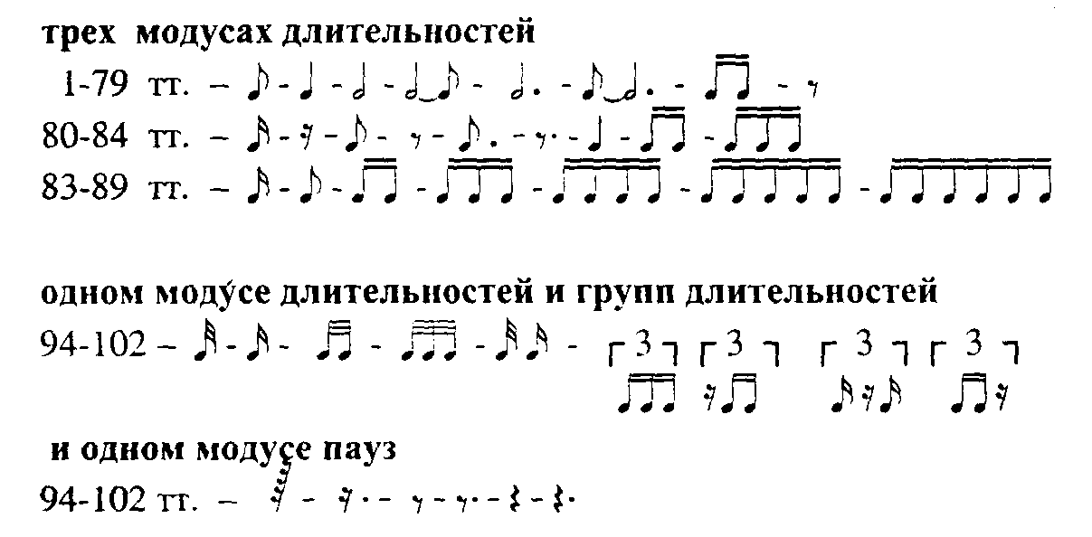

Гармония
Политехническая звуковая организация, выстроенная на основе тональной и модальной техник письма.
В роли тоник центропеременной остинатной тональности выступает ряд многократно повторяющихся разноструктурных созвучий. Утверждение многих из них в этой роли часто сопровождается применением "долгòтного акцента" и реже "тембрового акцента". Последний связан с введением одновременно с этими созвучиями в музыкальную ткань сочинения или новых инструментов (напр., струнных или политембровых групп в экспозиции), а также инструментов, некоторое время не звучавших. При этом, на уровне разнотембровых пластов часто образуется трехплановая центропеременная остинатная политональность или, иначе, тритональность, субцентры которой чаще всего функционируют асинхронно (асинхронная политональность).
Основу гармонического материала сочинения составляют разнообразные симметричные и зеркально-симметричные хроматические модусы (напр., 1.1.2.1.1., 1.2.1, 1.2.1.2., 1.1.1.2.1.1.1, 1.2.2.1, 1.1.1.3.1.1.1.3), асимметричные (напр., 1.4.1.1., 1.2.1.2.1.1.1., 1.1.1.3.1.1.1.1.1, 2.1.3.2.1) и диатонические (тетрахорды, пентахорды, гептахорды. Материал каждого из них реализуется обычно в последовательности от двух до четырех аккордов).
Тембровый материал
Все инструменты оркестра представлены по одному: деревянные духовые – четыре исполнителя, медные – три, струнные – пятеро, ударные – двое, играющие на восьми тарелках.

Фрагмент из книги «Современные черты композиции Виктора Екимовского». Монографическое исследование. Москва-2003. ISBN 5-93994-002-1. © Шульгин Дмитрий Иосифович, 1983-2000 гг. (полный вариант книги см. на сайте Д.И. Шульгина: http://dishulgin.narod.ru).
Исключение – появление второго пласта, в котором вместе с деревянными духовыми играет валторна, переходящая в момент образования третьего пласта в группу медных.
Первый подъем – струнные – 47 т. (нижний тон созвучия – звук "до"), далее медь – 52 т. (ре-бемоль) и дерево – 56 т. (си); второй подъем – струнные 60 т. (до), медь – 64 т. (си-бемоль), дерево – 67 т. (ля); третий подъем – струнные – 70 т. (ля), медь – 73 т. (до), дерево – 75 т. (си-бемоль); четвертый подъем модуляция в ритмоструктуру с новым модусом длительностей и групп длительностей (учащение) – струнные – 77 т. (до), медь – 79 т. (си), дерево – 80 т. (соль); пятый подъем – струнные 82 т. (ми), медь – 83 т. (си), дерево – 84 т. (си); шестой подъем – струнные 84 т. (фа), дерево – 85 т. (ми-бемоль) – плавный переход в ритмоструктуру с новым модусом групп одномерных длительностей (), выстроенный по принципу "ритмического крещендо" и переходящий (90 т.) к мономерной синхронно полифонической фактуре.
Формирование этой фактуры в рамках струнной группы связано также и с постепенным развитием ее голосовой структуры от трех до пяти голосов, что в приводит к образованию специфической компонентной формы – плотностно-голосового крещендирующего периода.
На протяжении всего сочинения используется один и тот же размер в четыре четверти.

